На правах рукописи

ГОРНОСТАЕВА АЛЕКСАНДРА НИКОЛАЕВНА

ВЗАИМОДЕЙСТВИЕ КУЛЬТИВИРУЕМЫХ МУЛЬТИПОТЕНТНЫХ МЕЗЕНХИМАЛЬНЫХ СТРОМАЛЬНЫХ И ИММУНОКОМПЕТЕНТНЫХ КЛЕТОК ЧЕЛОВЕКА ПРИ РАЗНОМ СОДЕРЖАНИИ КИСЛОРОДА

03.03.01 - физиология
03.03.04 - клеточная биология, цитология, гистология

АВТОРЕФЕРАТ

диссертации на соискание ученой степени
кандидата биологических наук

Москва – 2013
Работа выполнена в Федеральном государственном бюджетном учреждении науки Государственном научном центре Российской Федерации – Институте медико-биологических проблем Российской академии наук.

Научный руководитель:
доктор медицинских наук, профессор,
член-корреспондент РАН Буравкова Людмила Борисовна

Официальные оппоненты:
доктор биологических наук, профессор, заведующий лабораторией клеточной иммунопатологии и биотехнологии НИИ морфологии человека РАМН | Болтовская Марина Николаевна
кандидат медицинских наук, ведущий научный сотрудник лаборатории метаболизма и иммунитета ГНЦ-РФ ИМБП РАН | Рыкова Марина Петровна

Ведущая организация: Государственное учебно-научное учреждение Факультет фундаментальной медицины Московского государственного университета имени М.В.Ломоносова

Защита диссертации состоится 20 марта 2013 г. в 10 часов на заседании диссертационного совета Д 002.111.01 в Федеральном государственном бюджетном учреждении науки Государственном научном центре Российской Федерации – Институте медико-биологических проблем Российской академии наук по адресу: 123007, г. Москва, Хорошевское шоссе д.76а.

С диссертацией можно ознакомиться в библиотеке Федерального государственного бюджетного учреждения науки Государственном научном центре Российской Федерации – Институте медико-биологических проблем Российской академии наук.

Автореферат разослан ____ февраля 2013 г.

Ученый секретарь диссертационного совета,
доктор биологических наук М.А. Левинских

ОБЩАЯ ХАРАКТЕРИСТИКА РАБОТЫ
Актуальность проблемы
Мультипотентные мезенхимальные стромальные клетки (ММСК) – это малодифференцированные стромальные предшественники, обладающие такими уникальными свойствами как высокая пролиферативная и паракринная активность, способность к мультилинейной дифференцировке (Friedenstein A.J. et al., 1991; Caplan A.I., 1991; Horwitz E.M. et al., 2005). Благодаря этому ММСК обеспечивают замену клеток, погибших естественным путем, и регенерацию поврежденных тканей, а также играют важную роль в поддержании гомеостаза, в частности, формируя гемопоэтическое микроокружение.
Обнаруженная сравнительно недавно способность ММСК модулировать ответ как аутологичных, так и аллогенных иммунных клеток (Bartholomew A. et al., 2002; Le Blanc K. et al., 2004; Rasmusson I. et al., 2003) открывает перспективы для использования мезенхимальных предшественников в терапии аутоиммунных заболеваний и подавлении реакции отторжения трансплантата. Проведены успешные клинические испытания ММСК при лечении болезни Крона, системной красной волчанки, ревматоидного артрита, системной склеродермии (Иванюк Д.И. и др., 2011; Kaplan J.M. et al., 2011). Продемонстрированы положительные результаты при применении ММСК у пациентов с острой реакцией «трансплантат против хозяина» и невосприимчивостью к стероидам (Le Blanc K. et al., 2008; Gonzalo-Daganzo R. et al., 2009).
В настоящее время активно изучаются механизмы реализации иммуномодуляторных свойств ММСК. Показано их влияние практически на все типы иммунных клеток in vitro: подавление пролиферативной активности Т-, В-клеток и ЕК, замедление созревания ДК, увеличение доли Т-хелперов и регуляторных ДК, снижение цитотоксичности ЕК и CD3⁺/CD8⁺ клеток, существенное изменение цитокинового профиля иммуноцитов (Glennie S. et al., 2005; Uccelli A. et al., 2006; Сергеев В.С. 2005). Иммуномодуляторное воздействие ММСК реализуется как через паракринные механизмы, так и посредством физических контактов между клетками, и обусловлено многими факторами, такими как время сокультивирования, соотношение ММСК/лимфоциты, наличие провоспалительных стимулов, микроокружение (Augello A. et al., 2005; Maccario R. et al., 2005; Puissant B. et al., 2005; McIntosh K. et al., 2006; Corcione A. et al., 2006; Spaggiari G.M. et al., 2006; Ramasamy R. et al., 2008; Magin A.S. et al., 2009; Буравкова Л.Б. и Андреева Е.Р., 2010; Рубцов Ю.П., 2012).
Одним из важных физических факторов микроокружения является парциальное давление О₂. Исследования взаимодействия ММСК и мононуклеаров периферической крови (МНК) in vitro ведутся, как правило, при атмосферной концентрации кислорода (20%), хотя, как известно, тканевые ниши ММСК характеризуются пониженным содержанием О₂ (1-7%). Показано, что in vitro низкое парциальное давление кислорода существенно модифицирует свойства стромальных клеток, в частности, увеличивает их пролиферативную активность и число КОЕ-Ф, замедляет дифференцировку в остео- и адипогенном направлении, а в хондрогенном - усиливает (Grayson W.L. et al 2007; Fehrer С. et al., 2007; Nekanti U. et al., 2010; Буравкова Л.Б. и др., 2009, 2010, 2012). Вопрос о влиянии напряжения кислорода на иммуномодуляторные свойства ММСК практически не изучен, тогда как пониженная концентрация кислорода характерна для тканей организма (предполагаемого места взаимодействия ММСК и лимфоцитов), и эксперименты, проведенные при таком напряжении кислорода, будут более приближенными к условиям in vivo.
Получение данных об иммуномодулирующих свойствах ММСК при пониженном содержании кислорода позволит существенным образом расширить представления о механизмах взаимодействия стромальных и иммунокомпетентных клеток и внести значительный вклад в развитие фундаментальных и прикладных исследований в области клеточной физиологии.
Цель и задачи исследования
Целью данной работы являлось изучение иммуномодуляторных эффектов ММСК из жировой ткани человека in vitro в условиях гипоксии.
В соответствии с указанной целью были поставлены следующие задачи – в стандартных условиях (20% О₂) и при пониженной концентрации кислорода (5% О₂) оценить:
1) влияние ММСК на жизнеспособность неактивированных и активированных митогеном мононуклеаров периферической крови человека (МНК);
2) активацию и субпопуляционный состав МНК при взаимодействии с ММСК;
3) воздействие ММСК на пролиферативную активность МНК;
4) цитокиновый профиль МНК при сокультивировании с ММСК;
5) вклад прямых контактов «клетка-клетка» и паракринной регуляции в реализацию иммуномодуляторных эффектов ММСК.
Научная новизна
Впервые показано, что гипоксия модифицирует иммуномодуляторные свойства ММСК, приводя в большинстве случаев к усилению супрессивного эффекта. Установлено, что выраженность иммуносупрессивного эффекта зависит от фазы роста ММСК: при взаимодействии лимфоцитов с пролиферирующими ММСК происходит усиление иммуносупрессивного эффекта. Изменение иммуномодуляторных свойств стромальных предшественников при гипоксии зависит от наличия/отсутствия контакта между клетками и фазы роста ММСК. Впервые обнаружен сдвиг цитокинового профиля в кондиционированной среде при сокультивировании ММСК и МНК в сторону противовоспалительного при пониженном содержании кислорода.
Теоретическая и практическая значимость работы
Установлено, что in vitro аллогенные ММСК способны эффективно осуществлять иммуносупрессию при различном напряжении О₂, в том числе и при пониженном (близком к значениям в тканях организма). Разработаны способы сокультивирования для анализа иммуномодуляторных эффектов ММСК в различном функциональном состоянии (log-фаза/фаза плато). Выявлена зависимость иммуносупрессивных свойств ММСК от их пролиферативной активности. Полученные результаты вносят существенный вклад в представление о том, как будут реализовываться иммуномодуляторные свойства ММСК в условиях, приближенных к физиологическим. Обнаружены индивидуальные отличия иммуносупрессивных эффектов ММСК в зависимости от донора лимфоцитов. На основании полученных данных можно заключить, что введению ММСК in vivo должны предшествовать эксперименты по взаимодействию клеток возможного донора и реципиента in vitro, которые следует проводить при пониженном содержании кислорода.

Положения, выносимые на защиту
1. ММСК обладают выраженными иммуносупрессивными свойствами, которые сохраняются и могут усиливаться при пониженном содержании кислорода
2. Иммуномодулирующие эффекты ММСК зависят от их фазы роста: ММСК в log-фазе обладают достоверно более выраженным антипролиферативным эффектом.
3. При отсутствии клеточного контакта с МНК иммуносупрессивные эффекты ММСК сохраняются, однако при его наличии противовоспалительное изменение цитокинового профиля выражено сильнее.

Апробация работы
Основные результаты и положения диссертации были представлены и обсуждены на XXI съезде Физиологического общества им. И.П. Павлова (Калуга, 2010 г.), IX, Х и XI Конференции молодых ученых, специалистов и студентов, посвященной Дню космонавтики (Москва. 2010, 2011, 2012 г.), Всероссийской научной школе молодых ученых, преподавателей, аспирантов, специалистов “Биомедицинская инженерия” (Санкт-Петербург, 2010 г.), III и IV всероссийской научной школе-конференции «Стволовые клетки и регенеративная медицина» (Москва 2010, 2011 г.), III съезде Общества клеточной биологии (Санкт-Петербург, 2012 г.), VII международной конференции «Молекулярная генетика соматических клеток» (Звенигород, 2011 г.), Шестой Российской конференции с международным участием: «Гипоксия: механизмы, адаптация, коррекция» (Москва, 2011 г.), The World Conference on Regenerative Medicine (Germany, Leipzig, 2011).
По теме диссертации опубликовано 14 печатных работ, в том числе 3 статьи в журналах из перечня ВАК РФ, 2 статьи в сборниках, 9 тезисов докладов.
Диссертация апробирована на заседании секции «Космическая физиология и биология» Ученого совета Федерального государственного бюджетного учреждения науки «Государственный научный центр Российской Федерации – Институт медико-биологических проблем Российской академии наук» 24.10.2012 г.
Связь работы с научными программами
Работа выполнена при поддержке программ ОБН РАН и ОФФМ РАН.
Структура и объем диссертации
Диссертация состоит из глав: «Введение», «Обзор литературы», «Материалы и методы исследований», «Результаты и обсуждение», «Выводы» и «Список литературы». Текст диссертации изложен на 121 странице, содержит 26 рисунков и 15 таблиц. Список литературы состоит из 185 цитируемых источников, из которых 20 - на русском и 165 - на иностранном языке.
ОСНОВНОЕ СОДЕРЖАНИЕ РАБОТЫ
Материалы и методы исследований
ММСК выделяли из стромально-васкулярной фракции жировой ткани человека по стандартной методике (Zuk P. et al. 2001) с нашими модификациями (Буравкова Л. Б. и др., 2009) и культивировали в среде α-MEM, с 10% эмбриональной телячьей сыворотки (ЭТС, HyClone, США), 2 мМ L-глутамина (ПанЭко, Россия), и 1% пенициллина/стрептомицина (Gibco, США) в условиях 5% СО₂, 37^{о}С, 100% влажности при 20% и 5% кислорода. Для экспериментов использовали клетки 2-4 пассажей.
МНК выделяли из периферической крови здоровых добровольцев на градиенте плотности (ρ=1,077, Гистопак, Sigma–Aldrich, США) согласно инструкции производителя. Для каждого донора был определен субпопуляционный состав лимфоцитов, показатели которого находились в пределах клинической нормы. Выделенные клетки культивировали в среде RPMI 1640 (Биолот, Россия) с 2 мМ L-глутамина; 1% пенициллина/стрептомицина (Gibco, США), 5% инактивированной ЭТС. Для активации Т-клеток в среду добавляли фитогемагглютинин (ФГА) (Sigma, США) в конечной концентрации 10 мкг/мл.
Сокультивирование МНК и ММСК проводили в трех вариантах: «монослой», «трансвелл» и «смешанная культура», (рис. 1). В вариантах «монослой» и «трансвелл» МНК сокультивировали с ММСК, достигшими 80% конфлуентности и прошедшими фазу активного деления. В первом случае МНК физически контактировали с ММСК. Во втором варианте, чтобы исключить клеточный контакт, ММСК и МНК разделяли полупроницаемой мембраной-вставкой «трансвелл» (диаметр пор 0,4 мкм) (Costar, США). «Смешанная культура» представляла собой измененную классическую модель взаимодействия лимфоцитов донора и реципиента «смешанная культура лимфоцитов» (СКЛ). В модифицированной нами модели СКЛ в качестве клеток-индукторов использовали не аллогенные МНК, а суспензию аллогенных ММСК. В этом варианте взаимодействие МНК и ММСК начиналось одновременно с их адгезией к пластику и последующей активной пролиферацией. Таким образом, в экспериментах использовали стромальные предшественники, находившиеся в разном физиологическом состоянии. В вариантах «монослой» и «трансвелл» ММСК были в предмонослое и практически не делились, находясь на плато кривой роста, а в смешанной культуре – клетки активно пролиферировали (Lоg-фаза или фаза экспоненциального роста). Каждый эксперимент воспроизводился 4-7 раз с дублированием аналитических измерений.
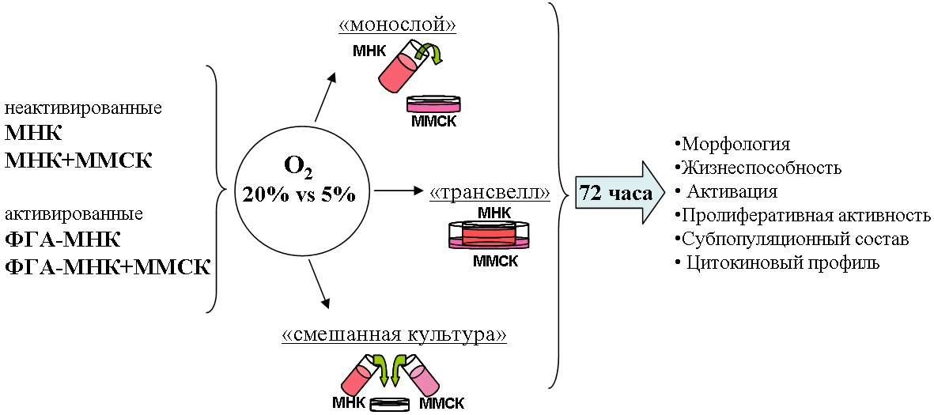
Рис. 1. Структура исследования
Клетки культивировали 72 часа при 20% и 5% О₂, после чего методом проточной цитофлуориметрии (EPICS XL, Beckman Coulter; FACS Calibur, Becton Diсkinson, США) определяли:
- Пролиферативную активность МНК с помощью 5,6-карбоксифлуоресцеиндиацетат-сукцинимидил эфира (CFSE, Invitrogen, США) – внутриклеточного ковалентно связывающегося красителя. МНК окрашивали CFSE (5 мкМ/мл) по стандартной методике (Suva D. et al., 2007), затем клетки культивировали в монокультуре или с ММСК;
- Субпопуляционный состав и активацию МНК с помощью окрашивания антителами против CD3, CD69, CD45/CD14, CD3/СD19, CD3/CD4, CD3/CD8, CD3/16+56, СD3/HLA-DR, СD3/CD25, CD90, CD105, CD73, мечеными FITC и PE, использовали соответствующий изотипический контроль IgG (Immunotec (Франция);
- Жизнеспособность МНК, используя набор AnnexinV-FITC/PI (Immunotec (Франция);
- Содержание цитокинов в среде культивирования с помощью набора FlowCytomix human Th1/Th2 11 Plex (Bender MedSystems, Австрия), который позволяет выявлять в образцах содержание 11 цитокинов (IL-1β, IL-2, IL-4, IL-5, IL-6, IL-8, IL-10, IL-12p70, IFN-γ, TNF-α, TNF-β) одновременно.
Морфологический анализ. Для выявления поверхностных антигенов МНК окрашивали живые клетки, внутриклеточных – фиксированные ледяным метанолом. Препараты анализировали с помощью флуоресцентного микроскопа (Leica DM5000B, Германия). Также совместно в профессором С.В.Буравковым на базе Института морфологии человека РАМН использовали электронную сканирующую (СЭМ) (S-500, Hitachi, Япония) и дифференциальную интерференционную микроскопию (DIC) (Olympus IX81, Япония).
Статистическую обработку результатов проводили с использованием программы “Statistica 7.0” для WinXP. Достоверность различий оценивали с помощью непараметрического критерия Манна-Уитни (уровень значимости p=0,05).
Результаты исследования и их обсуждение
Морфологическая характеристика МНК, сокультивируемых с ММСК при различной концентрации кислорода
После 72 часов сокультивирования ФГА-МНК прочно адгезировали к ММСК, как при 20%, так и при 5% О_{2,} в случае неактивированных МНК такие клетки были единичны. С помощью DIC и СЭМ показано, что активированные МНК не только прикреплялись к ММСК, но распластывались на них и трансмигрировали в субстромальное пространство (рис. 2а,б,в). ФГА-МНК, расположенные на ММСК группами и поодиночке, имели многочисленные микроскладки на поверхности, что свидетельствовало об их активации и взаимодействовали со стромальными клетками с помощью отростков (рис. 2б,в).
Прикрепившиеся ФГА-МНК экспрессировали общий лейкоцитарный антиген СD45, большинство из них были СD3-положительными. Идентифицированы СD14⁺-моноциты, часть из которых имела антиген макрофагов провоспалительного фенотипа СD68, также были обнаружены СD206⁺моноциты (антиген макрофагов антивоспалительного фенотипа).
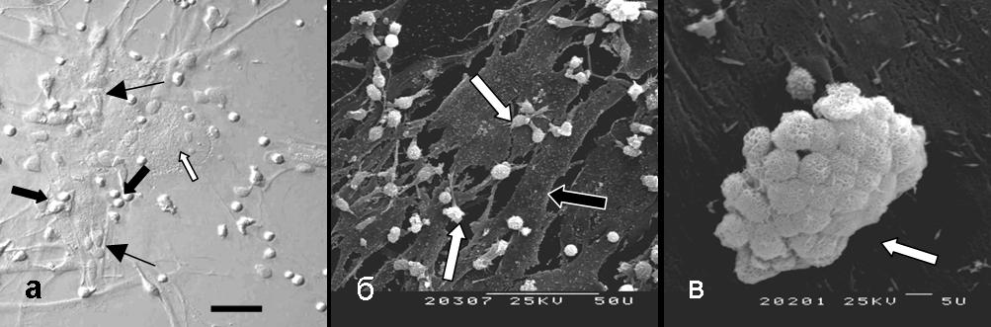
Рис. 2. Взаимодействие МНК и ММСК. а. ФГА-МНК (черные стрелки), прикрепляются к поверхности ММСК (белые стрелки), и проникают в подклеточное пространство (черные тонкие стрелки). DIC, шкала - 50 мкм. б. ФГА-МНК при распластывании (белая стрелка) на поверхности ММСК (черная стрелка) формируют отростки. СЭМ, шкала – 5 мкм. в. Агрегат бласттрансформированных лимфоцитов (белая стрелка) на поверхности ММСК. СЭМ, шкала – 5 мкм.

Таким образом, морфологический анализ показал, что активированные МНК взаимодействуют с ММСК, эффективно адгезируя к их поверхности, распластываясь и проникая под стромальные клетки. Популяция адгезированных иммунных клеток состоит из СD3⁺, СD14⁺, СD68⁺, СD206⁺ - лейкоцитов.
Жизнеспособность МНК
ММСК не влияли на жизнеспособность неактивированных лимфоцитов в «смешанной культуре» и в «трансвелле». В «монослое» доля живых МНК была выше (р<0,05), чем в монокультуре, при этом количество некротических клеток уменьшалось в три, а апоптотических – в два раза (р<0,05) (Табл. 1).
Таблица 1. Жизнеспособность неактивированных МНК в монокультуре и при взаимодействии с монослоем ММСК
 | Монокультура МНК |  | «Монослой»
 | 20% О₂ | 5% О₂ | 20% О₂ | 5% О₂
Живые МНК,% | 81 ± 2,0 | 81 ± 2,0 | 94 ± 1,5 * | 95 ± 1,0 *
Некротические МНК, % | 12 ± 1,7 | 11 ± 1,1 | 3 ± 1 * | 2,5 ± 0,7 *
Апоптотические МНК, % | 6,8 ± 0,7 | 7,5 ± 1 | 2,5 ± 1 * | 2,5 ± 0,7 *
* - достоверное отличие от монокультуры МНК, р<0,05. Данные представлены как M±m (n=6-8).

По нашим данным, доля живых клеток среди ФГА-активированных МНК была существенно ниже по сравнению с неактивированными, что обычно наблюдается при индукции митогенами in vitro (Krieger J.A. et al., 1996., Sun J. et al., 2010). После взаимодействия с ММСК соотношение некротических и апоптотических ФГА-МНК не изменялось во всех вариантах эксперимента как при 20%, так и при 5% О₂. Концентрация кислорода не влияла на жизнеспособность нестимулированных и ФГА-активированных МНК.
Информация о влиянии пониженного содержания кислорода на жизнеспособность МНК довольно противоречива. Так, выявлено увеличение доли живых клеток среди нестимулированных лимфоцитов после культивирования при 5% О₂ (Krieger J.A. et al., 1996), отсутствие изменений при 2% (Naldini A. et al.,1999; 1997) и 1% (Conforti L. et al., 2003) и даже индукция апоптоза при 1% О₂ (Sun J. et al., 2010). Жизнеспособность активированных МНК возрастала при 5% О₂ (Krieger J.A. et al., 1996), не изменялась в 2% (Naldini A. et al., 1999), а при 1% О₂ снижалась (Sun J. et al., 2010). На основании приведенных данных, можно предположить, что влияние гипоксии на жизнеспособность МНК определяется ее выраженностью. Возможно, благодаря тому, что в наших исследованиях концентрация кислорода была близкой к физиологическим значениям в тканях, она не оказала воздействия на лимфоциты.
Ранее влияние ММСК на жизнеспособность МНК изучалось только при стандартной концентрации кислорода (20%). Установлено, что ММСК поддерживают жизнеспособность нестимулированных и не влияют на активированные Т-лимфоциты при культивировании их на монослое (Benvenuto F. et al., 2007), что согласуется с нашими результатами. В то же время, в других вариантах взаимодействия, использованных в настоящей работе, («смешанная культура» и «трансвелл»), ММСК не влияли на жизнеспособность неактивированых МНК. Вероятно, способность ММСК поддерживать нестимулированные лимфоциты зависит от их физиологического состояния, в частности, пролиферативной активности. Наличие контактов, по-видимому, также играет важную роль.
Таким образом, ММСК не влияют на жизнеспособность МНК и ФГА-МНК, а в состоянии монослоя даже поддерживают неактивированные лимфоциты вне зависимости от концентрации кислорода в среде.
Активация МНК
Одним из проявлений иммуносупрессивного эффекта ММСК может быть их влияние на активацию МНК (Le Blanc K. et al., 2004; Cappellesso-Fleury S. et al., 2010; Kronsteiner B. et al., 2011). Для того, чтобы охарактеризовать активацию, мы определяли среди CD3⁺ лимфоцитов изменение доли клеток, несущих следующие маркерные молекулы: CD69 – мембранный белок С-типа, ранний маркер активации, CD25 – низкоаффинный рецептор к интерлейкину-2 (ИЛ-2), ранний маркер активации, HLA-DR - антиген главного комплекса гистосовместимости II класса (МНС II), поздний маркер активации.

Таблица 3. Активация нестимулированных Т-клеток в присутствии ММСК
Варианты эксперимента | CD3⁺/CD69⁺, % |  | CD3⁺/CD25⁺, % |  | CD3⁺/HLA-DR⁺, %
Варианты эксперимента | 20% О₂ | 5% О₂ | 20% О₂ | 5% О₂ | 20% О₂ | 5% О₂
Монокультура МНК | 4±2,0 | 3±1,0 | 6±1,0 | 6±0,6 | 1,6±0,6 | 1,6±0,7
«Монослой» | 26±1,0 * | 20±0,1 *,# | 6±0,1 | 6±0,7 | 1,2±0,5 | 0,9±0,4
«Трансвелл» | 11±1,0 *,** | 10±3,5 *,** | 5±0,3 | 6±0,4 | 1,7±0,4 | 1,7±0,6
«Смешанная культура» | 18±1,0 *, *** | 16±1,0 *,*** | 6±0,6 | 5±0,6 | 1±0,2 | 1,4±0,8
* - достоверное отличие от монокультуры лимфоцитов (p<0,05)
** - достоверное отличие варианта «трансвелл» от других вариантов (p<0,05)
*** - достоверное отличие варианта «смешанная культура» от других вариантов (p<0,05)
# - достоверное отличие от значения при стандартной концентрации кислорода (p<0,05)

Процент активированных Т-клеток среди нестимулированных МНК был незначительным. Присутствие ММСК не влияло на долю CD25- и HLA-DR-положительных Т-клеток вне зависимости от модели сокультивирования и напряжения кислорода (табл. 3). В случае антигена CD69, напротив, процент положительных клеток увеличивался во всех вариантах эксперимента (табл. 3). Эффект не был одинаковым: при 20% О₂ на монослое доля CD69⁺ Т-клеток была самой высокой, в «смешанной культуре» она была меньше, самая слабая активация выявлена при использовании разделяющей мембраны (p<0,05). Полученные данные подтверждают сделанное нами ранее предположение о том, что ММСК в фазе роста обладают более высокой иммуносупрессивной активностью, что позволяет им в некоторой степени нивелировать эффект увеличения CD69⁺ Т-лимфоцитов, по сравнению с монослоем. По-видимому, в отсутствие физического контакта не происходит такой активации, как при непосредственном взаимодействии клеток. Возможно, клеточный контакт оказывает дополнительное стимулирующее влияние на лимфоциты наряду с паракринными факторами. При 5% О₂ доля CD69⁺ Т-клеток в варианте «монослой» была примерно на 20% ниже, чем при атмосферном О₂ (p<0,05). Можно предположить, что при 5%О₂ ММСК несколько «сглаживали» эффект активации Т-клеток, это еще раз подтверждает стимуляцию супрессивных свойств ММСК при гипоксии в состоянии монослоя, выявленную ранее при изучении антипролиферативного эффекта. В других вариантах сокультивирования содержание кислорода не влияло на активацию по маркеру CD69.
Таким образом, ММСК могут провоцировать активацию нестимулированных лимфоцитов по маркеру CD69, что подтверждает ранее полученные результаты в стандартных условиях (20% О₂) (Magin A.S. et al., 2009). Этот эффект опосредуется растворимыми факторами и клеточными контактами, его выраженность зависит от концентрации О₂ в среде.
После стимуляции ФГА доля CD25, CD69 и HLA-DR-положительных Т-клеток существенно возрастала, причем содержание кислорода не влияло на степень активации лимфоцитов в монокультуре. После взаимодействия с ММСК процент клеток, положительных по ранним маркерам, дополнительно увеличивался, хотя эффект проявлялся не во всех вариантах сокультивирования.
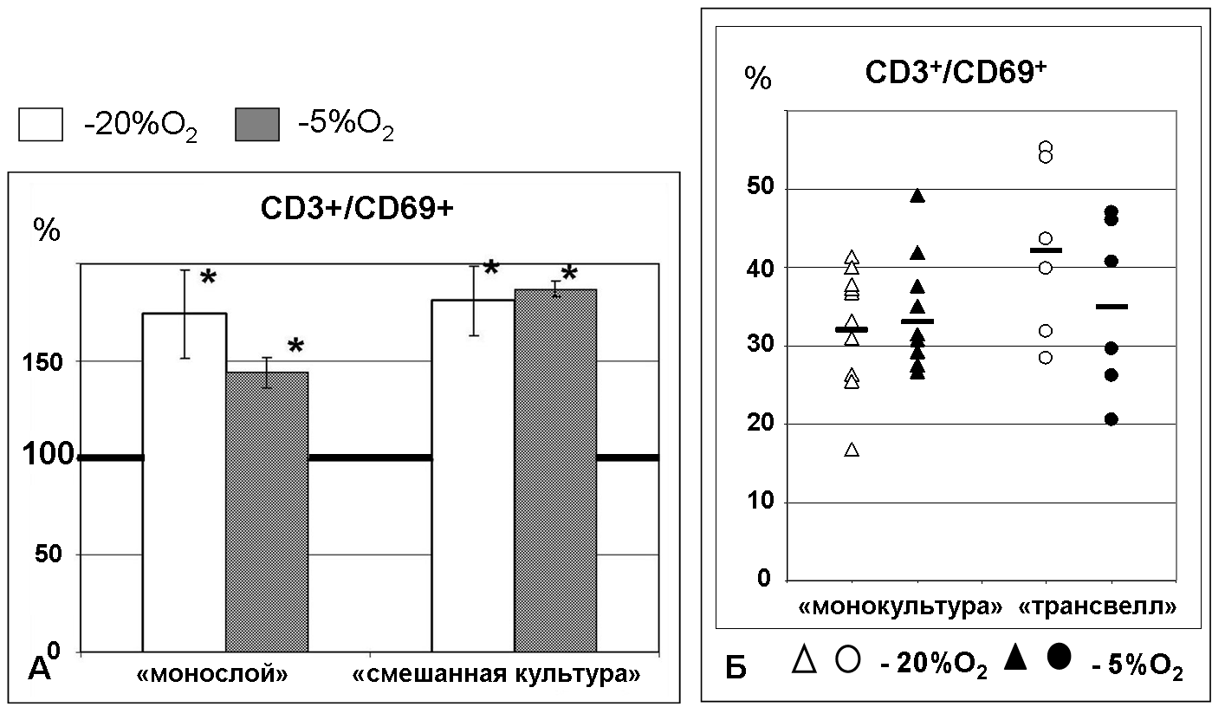
Рис. 3. Доля CD69⁺ Т-клеток в монокультуре и после сокультивирования.
А. В вариантах «монослой» и «смешанная культура», представлено изменение в процентах, доля CD69⁺ клеток в монокультуре ФГА-МНК принята за 100% * - достоверное отличие от монокультуры лимфоцитов, p<0,05. Б. По варианту «трансвелл» данные представлены в сравнении с монокультурой, по каждому донору (n=5-10).

Активация по маркеру CD69 возрастала при непосредственном контакте (рис. 3А), при 5% О₂ эффект был несколько ниже. Возвращаясь к ранее описанной активации Т-клеток по CD69 для нестимулированных МНК, можно предположить, что ММСК сохраняют способность активировать лимфоциты по этому маркеру и в случае ФГА-МНК, причем, эффект дополнительно возрастает при прямом клеточном контакте. При отсутствии непосредственного контакта доля CD69-положительных Т-клеток увеличивалась после сокультивирования с ММСК только в стандартных условиях (20%О₂) (рис. 3Б).
Экспрессия антигена CD25 повышалась после сокультивирования с монослоем ММСК, содержание кислорода не влияло на этот эффект (рис. 4А). В «смешанной культуре» выраженная активация была только при 20% О₂. В варианте «трансвелл» активация несколько возрастала при стандартной концентрации кислорода, и не изменялась в гипоксии (Рис. 4Б).
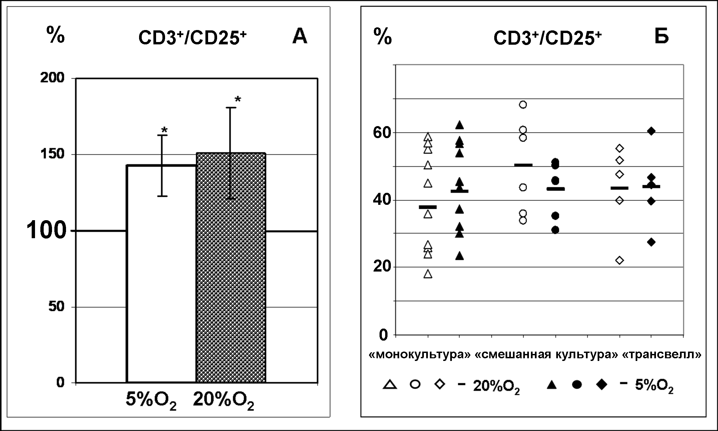
Рис.4. Доля CD25⁺ Т-клеток в монокультуре и после сокультивирования.
А. В варианте «монослой» представлено изменение в процентах, доля CD25⁺ клеток в монокультуре ФГА-МНК принята за 100%. p<0,05* - достоверное отличие от монокультуры лимфоцитов. Б. Данные по вариантам «трансвелл» и «смешанная культура» представлены в сравнении с монокультурой, по каждому донору (n=5-10).

После сокультивирования с ММСК доля HLA-DR-положительных Т-клеток существенно снижалась во всех вариантах эксперимента. При 5% О₂ подавление активации по HLA-DR было немного более выраженным в тех случаях, когда ММСК находились в состоянии монослоя, а в «смешанной культуре» супрессивный эффект не проявлялся. Таким образом, при 20% и 5% О₂ снижается доля HLA-DR⁺клеток во всех вариантах сокультивирования, кроме «смешанной культуры» при 5% О₂ (рис. 5).
Супрессивный эффект ММСК на активированные МНК зависит от экспериментальных условий. Так, после взаимодействия с ММСК показано как снижение доли СD3⁺/CD25⁺ и СD3⁺/CD69⁺ клеток (Le Blanc K. et al., 2004; Cappellesso-Fleury S. et al., 2010), так и отсутствие изменений (Deng W. et al., 2005). Был выявлен эффект активации Т-клеток по CD25⁺ и СD69⁺ (Kronsteiner B. et al., 2011; Saldanha-Araujo F. et al., 2012), что подтверждается и нашими данными. В целом, как отмечают многие исследователи, экспрессия маркеров ранней активации не является достаточно надежным критерием для оценки иммуносупрессивного эффекта ММСК, поскольку наличие этих молекул может зависеть не только от стимуляции лимфоцитов, но и определяться другими экзо- и эндогенными факторами (Le Blanc K. et al, 2004; Kronsteiner B. et al., 2011). Кроме того, эффект иммуносупрессии может зависеть от выбора экспериментальной модели, стимулятора МНК, условий взаимодействия, таких как наличие/отсутствия клеточного контакта, газовой среды, что подтверждается и нашими данными. Так, в нашей работе эффект активации по ранним маркерам проявлялся при стандартной концентрации кислорода, гипоксия ослабляла активацию при отсутствии контакта между клетками, а также в «смешанной культуре» в случае CD25.
Влияние ММСК на активацию по позднему маркеру HLA-DR представляет особый интерес, поскольку его присутствие на клетках обуславливает их вовлечение в реакцию «хозяин против трансплантата». Ранее показано снижение экспрессии HLA-DR Т-клетками, активированными aCD3/aCD28, после сокультивирования c ММСК (Kronsteiner B. et al., 2011). В нашей лаборатории также недавно установлено уменьшение доли СD3⁺/HLA-DR⁺ ФГА-активированных лимфоцитов после взаимодействия с ММСК (Буравкова Л.Б. и др., 2011), что подтверждено и в этой работе. Кроме того, мы впервые показали, что при пониженном напряжении кислорода ММСК в монослое сохраняют супрессивные свойства в отношении HLA-DR независимо от наличия контакта между клетками.
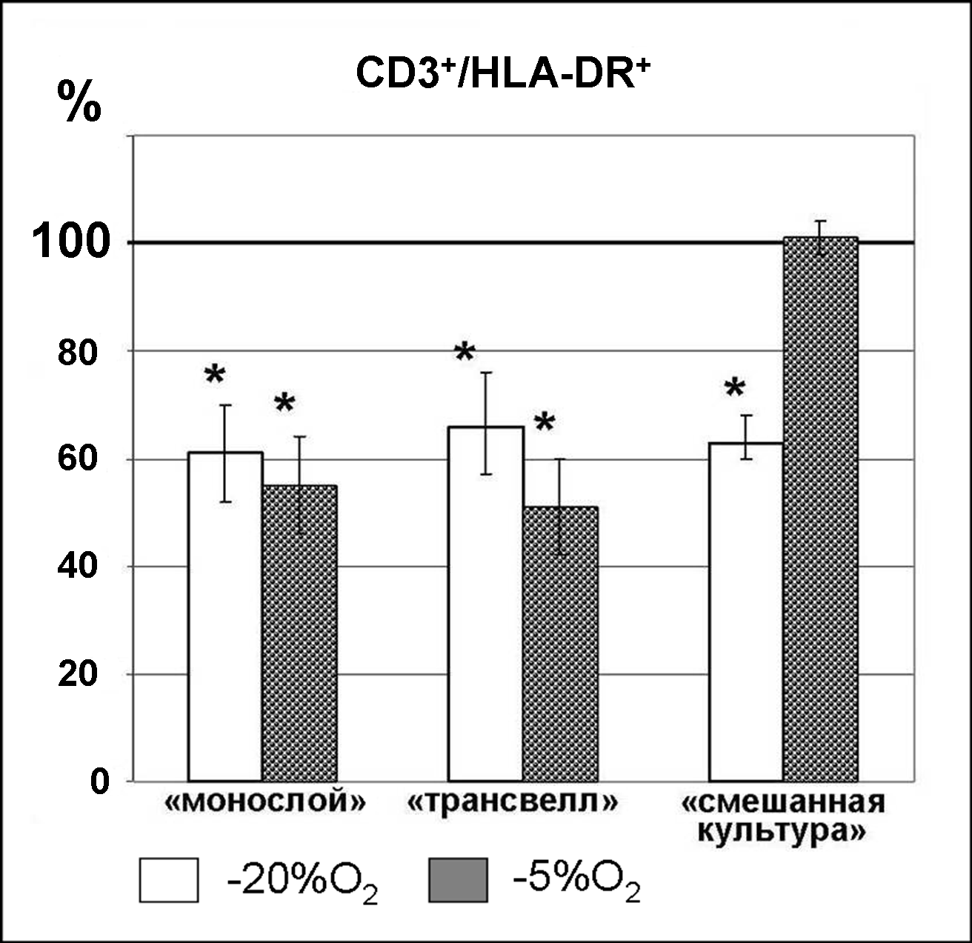
Рис.5. Изменение доли HLA-DR-положительных Т-клеток среди ФГА-МНК после сокультивирования с ММСК при разной концентрации О₂. Показатель в монокультуре ФГА-МНК принят за 100%. * - достоверное отличие от монокультуры лимфоцитов, p<0,05 (n=5-8).

Таким образом, как при 5%, так и при 20%О₂ обнаружено выраженное снижение доли HLA-DR-положительных МНК, после взаимодействия с ММСК в состоянии монослоя, вне зависимости наличия/отсутствия контакта между клетками. В случае активно пролиферирующих ММСК («смешанная культура») подавление активации по HLA-DR выявлено только при 20%О₂. Следует отметить, что дополнительная активация ФГА-МНК в присутствии ММСК по ранним маркерам менее выражена в гипоксии при отсутствии клеточного контакта. Полученные данные указывают на то, что угнетение активации иммунных клеток, как одно из проявлений иммуносупрессивной активности ММСК, регулируется на уровне взаимодействия клеток между собой, и зависит не только от активатора МНК и длительности взаимодействия, но и от напряжения кислорода.
Пролиферативная активность МНК
Доля поделившихся клеток среди неактивированных МНК была крайне мала (от 0 до 2,5%). Добавление ФГА увеличивало процент пролиферирующих клеток (15-50%) Пониженное содержание кислорода (5%) не влияло на пролиферацию МНК и ФГА-МНК в монокультуре, что совпадает с данными других исследователей (Krieger J.A. et al., 1996).
После 72 часов взаимодействия ММСК не стимулировали пролиферацию неактивированных лимфоцитов и ингибировали клеточное деление ФГА-МНК как при атмосферной, так и при пониженной концентрации О₂ (табл. 2).
При стандартных условиях (20%О₂) наибольший антипролиферативный эффект установлен в «смешанной культуре» (р<0,05). В других вариантах снижение пролиферации было примерно одинаковым, хотя в «монослое» эффект был несколько больше, чем в «трансвелле». Эти данные позволяют сделать вывод, что подавление пролиферации МНК может зависеть от физиологического состояния ММСК (монослой vs. растущая культура).
Таблица 2. Пролиферативная активность ФГА-МНК при сокультивировании с ММСК
Варианты эксперимента | Снижение,%,  20% О₂ | Снижение,%,  5% О₂
«Монослой» | - 29 ± 4 ↓ * | - 52 ± 6 ↓ *,**
«Трансвелл» | - 22 ± 5 ↓ * | - 15 ± 2 ↓ *
«Смешанная культура» | - 48 ± 13 ↓ *,*** | - 48 ± 14 ↓ *
* - достоверное отличие от монокультуры ФГА-МНК, р<0,05
** - достоверное отличие от показателя при 20% О₂, р<0,05
*** - достоверное отличие от варианта «монослой» при 20% О₂, р<0,05

Принимая во внимание одинаковую величину ингибирования пролиферативной активности ФГА-МНК в вариантах «трансвелл» и «монослой», можно предположить, что в том случае, когда ММСК находятся в состоянии монослоя для проявления иммуносупрессивного эффекта достаточно одних только растворимых факторов.
Пониженная концентрация кислорода (5% О₂) не оказывала воздействия на антипролиферативный эффект ММСК в «смешанной культуре» и при использовании мембраны. Однако, в варианте «монослой» снижение пролиферации МНК было более значимым (р<0,05) по сравнению с 20% О₂ и находилось на уровне «смешанной культуры». Можно предположить, что гипоксия способна потенцировать иммуносупрессивный эффект ММСК.
Способность ММСК подавлять пролиферацию лимфоцитов in vitro хорошо изучена в стандартных условиях культивирования (20% О₂) и продемонстрирована многими исследователями при активации МНК митогенами, аллоантигенами, антителами CD3 и CD28, и аллогенными лимфоцитами в СКЛ (Nauta A.J. and Fibbe W.E. 2007; Siegel G. 2009; Le Blanc K. 2006; Сергеев В.С. 2005; Puissant B. et al., 2005; Kronsteiner B. et al., 2011). Полученные нами данные подтверждают, что ММСК эффективно подавляют пролиферацию активированных лимфоцитов. Кроме того, мы обнаружили, что супрессивный эффект может зависеть от физиологического состояния ММСК в момент взаимодействия, а также впервые показали, что пониженное содержание кислорода не только не снижает иммуносупрессивный эффект ММСК, но даже стимулирует его, когда ММСК находятся в состоянии монослоя.
Известно, что ММСК способны подавлять пролиферативную активность Т-клеток и при бесконтактном взаимодействии (Kronsteiner B. et al., 2011). Антипролиферативный эффект по данным одних исследователей выражен слабее, чем при наличии клеточного контакта (Jarvinen L. et al., 2008; Suva D. et al., 2008), а других - остается на таком же уровне (Puissant B. et al., 2005; Yang S.H. et al., 2009).
Таким образом, в присутствии ММСК пролиферативную активность ФГА-МНК снижается. Этот эффект опосредуется как за счет растворимых медиаторов, продуцируемых ММСК, так и с помощью непосредственных контактов «клетка-клетка». При пониженном содержании кислорода ММСК, в зависимости от их физиологического состояния, сохраняют и даже усиливают свои антипролиферативные свойства.
Субпопуляционный состав МНК при сокультивировании с ММСК
Поскольку различные популяции иммунных клеток тесно взаимодействуют между собой, их соотношение является результатом баланса их взаимовлияний. Оно может изменяться при внешнем воздействии, например, при добавлении в культуру ММСК. Поэтому важно охарактеризовать влияние ММСК не только на отдельные типы иммунных клеток, но и на изменение соотношения популяций в целом.
Среди CD45⁺ клеток оценивали долю CD3⁺, CD19⁺, CD(16+56)⁺ и CD14⁺ (Т-, В-лимфоцитов, ЕК и моноцитов, соответственно), а также соотношение субпопуляций Т-лимфоцитов СD3⁺/CD(16+56)⁺, CD3⁺/CD4⁺, CD3⁺/CD8⁺ (Т-ЕК, Т-хелперов, Т-супрессоров/цитотоксических) непосредственно после выделения МНК (0 день) и через 72 часа культивирования. В варианте «монослой» анализировали суспензию клеток над ММСК («монослой-суспензия») и ФГА-МНК, прикрепленных к ММСК («монослой-адгезия»).
После сокультивирования с ММСК доля ЕК, В- и Т-клеток оставалась на уровне монокультуры ФГА-МНК независимо от содержания кислорода. При контактном взаимодействии ФГА-МНК с ММСК установлено трехкратное увеличение доли моноцитов по сравнению с монокультурой. Для клеток, разделенных мембраной, эффект был менее выражен и проявлялся только при 5% О₂ (рис. 6А). ММСК не влияли на процент Т-хелперов, обнаружена лишь тенденция к увеличению Т-ЕК, а доля Т-супрессоров-цитотоксических снижалась во всех вариантах сокультивирования, независимо от напряжения кислорода в среде и наличия/отсутствия клеточных контактов (рис. 6Б).
Поскольку после взаимодействия с ММСК доля ЕК и В-,Т-клеток не изменялась, это позволяет предположить, что ММСК в одинаковой степени снижают пролиферативную активность всех этих клеток, поэтому соотношение популяций среди CD45+ клеток оставалось на уровне монокультуры ФГА-МНК.
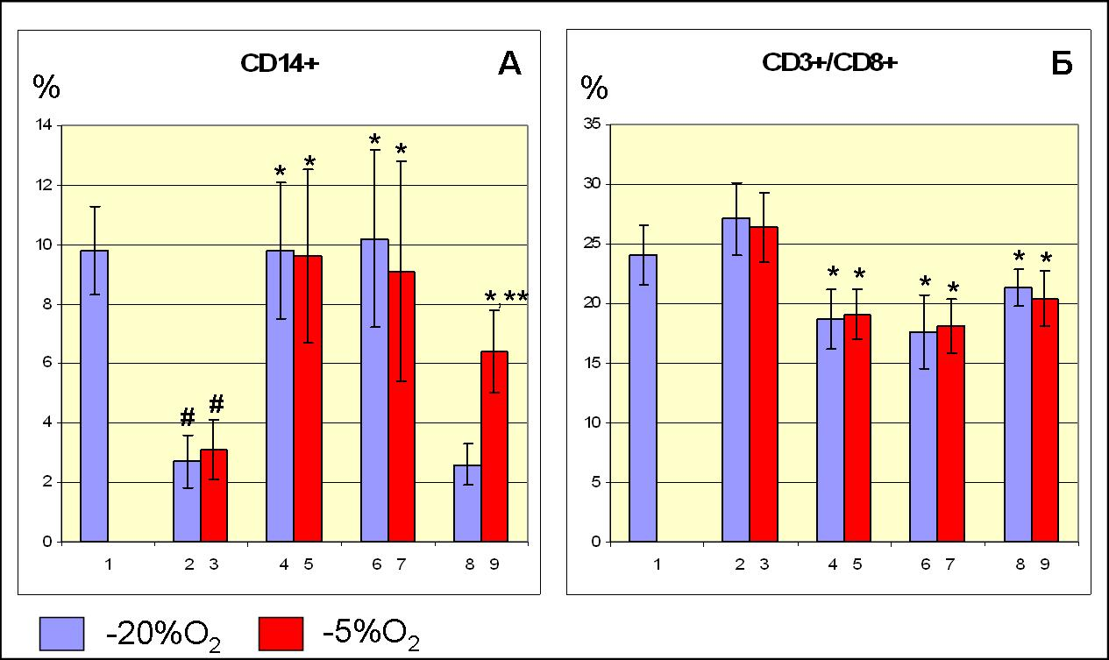
Рис. 6. Изменение субпопуляционного состава МНК после взаимодействия с ММСК.
А. CD14+ , среди 45-положительных клеток и Б. CD8+, среди CD3-положительных клеток через 72 часа в монокультуре и при сокультивировании с ММСК, %. 1 – монокультура МНК 0 день, 2,3 – ФГА-МНК, 4,5 – «монослой-суспензия», 6,7 – «монослой-адгезия», 8,9 – «трансвелл» (n=5). * - достоверное отличие от монокультуры ФГА-МНК (p<0,05). ** - достоверное отличие от значения при 20% О₂ в варианте «трансвелл» (p<0,05). # - достоверное отличие от МНК, 0 день.

Доля моноцитов в монокультуре ФГА-МНК была ниже, чем в сокультуре с ММСК, где значения соответствовали показателям для МНК на 0 день (рис. 6А). Из-за прочной и необратимой адгезиии моноцитов к пластику, их невозможно было отобрать для анализа вместе с суспензией остальных клеток. Известно, что ММСК выделяют фактор MCP1 - хемоаттрактант моноцитов (Da Silva Meirelles L. et al., 2009). Поэтому при прямых межклеточных взаимодействиях адгезия моноцитов может происходить преимущественно на ММСК, что позволяет открепить их при отборе клеток для анализа. В «трансвелле» при 5% О₂ доля моноцитов была такой же, как при контактном взаимодействии, а при 20% О₂ находилась на уровне монокультуры ФГА. Имеются данные, что гипоксия (5%) модифицирует свойства моноцитов, в частности, увеличивается их способность к фагоцитозу и антиген-презентирующая активность (Pfau J.C. et al., 2004). Кроме того, при этом увеличивается продукция ММСК таких факторов как HGF, VEGF, TGF-β, bFGF, GM-CSF которые в том числе являются антиапоптотическими (Da Silva Meirelles L. et al., 2009). Можно предположить, что увеличение доли моноцитов в мембране-вставке при гипоксии связано с лучшей выживаемостью этих клеток при взаимодействии с ММСК через одни только паракринные факторы, уровень продукции которых выше при 5% О₂.
Данных по влиянию ММСК на субпопуляционный состав Т-лимфоцитов крайне мало. Выявлено снижение доли CD3⁺/CD8⁺ клеток при сокультивировании с ММСК (Maccario R. et al., 2005), что подтверждается нашими данными. Причиной этого может являться ингибирование ММСК пролиферативной активности CD3⁺/CD8⁺ клеток (Ramasamy R. et al., 2008; Li Pira G. et al., 2006; Sato K. et al., 2007). ММСК снижают пролиферацию CD3⁺/CD4⁺ клеток, (Ramasamy R. et al., 2008; Sato K. et al., 2007), с другой стороны, пролиферативная активность CD4+/CD25+ регуляторных Т-клеток повышается (Crop M. et al., 2010; Zhao Z.G. et al., 2012; Quaedackers M.E. et al., 2009). В результате наложения этих двух разнонаправленных эффектов процент CD4⁺ клеток может не изменяться, что подтверждается нашими результатами об отсутствии изменения доли CD4⁺ клеток. Нам удалось выявить тенденцию к небольшому увеличению доли Т-ЕК, что предполагает некоторое стимулирующее воздействие ММСК на Т-ЕК клетки.
Среди немногочисленных работ по данной тематике в наших исследованиях наиболее полно описан популяционный состав ФГА-МНК после сокультивирования с ММСК. Полученные данные позволили подтвердить, что эффекты, обнаруженные в стандартных условиях, сохраняются и при 5% О₂.
Изменение продукции цитокинов ММСК и МНК при сокультивировании в условиях стандартного и пониженного напряжения кислорода
В нашей работе в кондиционированной среде (КС) ММСК были обнаружены ИЛ-6 и ИЛ-8. Стоит отметить, что продукция ИЛ-8 несколько увеличивалась при пониженном О₂. В КС от нестимулированных МНК присутствовал только ИЛ-8, уровень которого несколько снижался при 5% О₂. После активации МНК с помощью ФГА помимо ИЛ-8 в КС были выявлены ФНО-α, ИФН-γ, ИЛ-10 и ИЛ-6 (рис. 7). Продукция ИЛ-6, ИЛ-8 и ИФН-γ не зависела от напряжения О₂. Концентрация ИЛ-10 снижалась при 5% О₂, а в случае ФНО-α были обнаружены разнонаправленные эффекты в зависимости от донора.
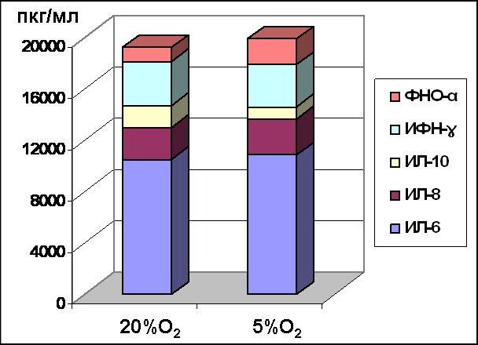
Рис.17. Цитокиновый профиль монокультуры ФГА-МНК при 20% и 5% О₂ (n=4).

После сокультивирования с ММСК уровень цитокинов в среде существенно отличался от показателей в монокультуре ФГА-МНК. Изменения зависели как от функционального состояния ММСК и наличия/отсутствия клеточных контактов, так и от содержания кислорода. При 20% О₂, когда ММСК находились в состоянии монослоя, происходило снижение продукции ИЛ-6, а в смешанной культуре – увеличение (р<0,05). Концентрация ИЛ-8 возрастала (р<0,05) в случае, когда клетки отделяли полупроницаемой мембраной, и уменьшалась при прямом взаимодействии МНК и ММСК. Продукция ИЛ-10 увеличивалась только в варианте «монослой». Секреция ИФН-γ возрастала, а ФНО-α уменьшалась при непосредственном контакте (р<0,05) (табл. 4).
Таблица 4. Изменение концентрации цитокинов при сокультивировании с ММСК
Цитокины | «Монослой» |  | «Смешанная культура» |  | «Трансвелл»
Цитокины | 20%О₂ | 5%О₂ | 20%О₂ | 5%О₂ | 20%О₂ | 5%О₂
ИЛ-6 | ⬇ | ⬇ | ⬆ | ⬆ | ⬇ | ⬇⬇
ИЛ-8 | ⬇ | ⬇ | ⬇ | ⬇ | ⬆ | = ( ⇑ )
ИЛ-10 | ⬆⬆ | ⬆ | = | ⬆ | = | ⬆
ИФН-γ | ⬆ | = ( ⇑ ) | ⬆ | ⬆ | = | ⬇
ФНО-α | ⬇ | ⬇ | ⬇ | ⬇⬇ | = | ⬇
⬇ - достоверное снижение концентрации ;⬇⬇ - достоверно более выраженное снижение концентрации по сравнению со значением при 20 %О₂; ⬆ - достоверное увеличение концентрации; ⬆⬆ - достоверно более выраженное увеличение концентрации по сравнению со значением при 5 %О₂; = - отсутствие изменений; = ( ⇑ ) – тенденция к увеличению концентрации

Пониженное содержание кислорода оказывало влияние на профиль растворимых медиаторов в зависимости от функционального состояния ММСК и наличия/отсутствия контакта между клетками. Так, при культивировании клеток, отделенных полупроницаемой мембраной, в условиях 5% О₂ усиливался антивоспалительный сдвиг: потенцировалось увеличение продукции ИЛ-10, и уменьшение - ИФН-γ и ФНО-α, отсутствовал эффект возрастания концентрации ИЛ-8, по сравнению с 20%О₂ (р<0,05). Когда ФГА-МНК напрямую контактировали с ММСК в «монослое», увеличение секреции ИЛ-10 и ИФН-γ было менее выражено, чем при 20% О₂, а в «смешанной культуре» усиливался противовоспалительный эффект (увеличивался уровень ИЛ-10 и снижался ФНО-α) (табл. 4).
Концентрация кислорода, вне всякого сомнения, может влиять на продукцию растворимых факторов различными типами клеток, в том числе ММСК и МНК (Da Silva Meirelles L. et al; 2009; Li Z. et al., 2010). Однако, цитокиновый профиль при взаимодействии ММСК и МНК обычно анализируют только при атмосферной концентрации О₂. Показано, что секреция провоспалительных факторов МНК при взаимодействии с ММСК в большинстве случаев снижается, в том числе уменьшается продукция ИФН-γ МНК, активированными КонА, ФГА и в СКЛ (Glennie S. et al., 2005; Kronsteiner B. et al., 2011; Sato K. et al 2007; Prasanna S.J. et al., 2010). Однако, при стимулировании МНК антителами αCD3/αCD28 уровень ИФН-γ увеличивался (Kronsteiner B. et al., 2011), то есть в зависимости от способа стимуляции МНК, ММСК оказывают разный эффект на продукцию ИФН-γ. Этот цитокин играет важную роль в реализации иммуномодуляторных свойств ММСК, так как участвует в стимуляции секреции ИДО – важнейшего фактора, обуславливающего иммуносупрессию (English K. et al., 2007; Ryan J.M. et al 2007). Мы обнаружили увеличение продукции ИФН-γ при прямом клеточном контакте МНК с ММСК, что могло потенцировать противовоспалительный ответ ММСК. Это подтверждает выявленное нами снижение концентрации ФНО-α и повышение продукции ИЛ-10. В работах большинства исследователей также описано увеличение секреции антивоспалительного ИЛ-10 при сокультивировании с ММСК (Prasanna S.J. et al., 2010; Engela A.U. et al., 2012; Jarvinen L. et al., 2008). В работе Kronsteiner и соавторов установлено снижение уровня ФНО-α, что согласуется с нашими данным, и увеличение ИЛ-6 и ИЛ-8 при сокультивировании с ММСК (Kronsteiner B. et al., 2011). По нашим результатам направленность изменения секреции ИЛ-8 и ИЛ-6 зависит от функционального состояния ММСК и наличия контакта между клетками.
Таким образом, на основании полученных результатов можно заключить, что при сокультивировании с ММСК изменяется уровень секреции МНК про- и антивоспалительных цитокинов. Эффект зависит от фазы роста ММСК и наличия физического контакта между клетками. В целом, баланс цитокинов при взаимодействии ФГА-МНК с ММСК сдвигается в сторону противовоспалительного. Пониженное содержание кислорода в основном способствует усилению противовоспалительного сдвига цитокинового профиля, но зависит от таких факторов как физиологическое состояние ММСК и наличие/отсутствие контакта между клетками.
ВЫВОДЫ
- Разработана экспериментальная модель изучения особенностей реализации иммуносупрессивных эффектов ММСК в зависимости от факторов микроокружения.
- Активно пролиферирующие ММСК не влияют на жизнеспособность неактивированных и ФГА-активированных МНК, а в состоянии монослоя поддерживают жизнеспособность нестимулированных лимфоцитов, как при 20%, так и при 5% О₂.
- Взаимодействие ММСК и ФГА-активированных МНК приводит к увеличению доли клеток, экспрессирующих маркеры ранней (CD69, CD25), и уменьшению поздней (HLA-DR) активации. В условиях пониженного кислорода эффект активации по ранним маркерам при контактном взаимодействии МНК и ММСК менее выражен, а при разделении клеток мембраной отсутствует.
- ММСК подавляют пролиферативную активность МНК стимулированных ФГА, эффект особенно выражен при взаимодействии с ММСК в фазе экспоненциального роста.
- При сокультивировании ММСК и ФГА-активированных МНК изменяется субпопуляционный состав Т-клеток за счет снижения доли цитотоксических клеток (CD3⁺/CD8⁺). Эффект не зависит от содержания кислорода.
- При взаимодействии ММСК и ФГА-МНК происходит смещение баланса цитокинов в сторону противовоспалительного, выраженность которого зависит от фазы роста ММСК и наличия физического контакта между клетками, при 5% О₂ этот эффект проявляется сильнее.
- При 5% О₂ усиливается эффект подавления пролиферации ФГА-МНК при взаимодействии их с монослоем ММСК, более выражено увеличение продукции ИЛ-10 и снижение секреции провоспалительных цитокинов.

СПИСОК РАБОТ, ОПУБЛИКОВАННЫХ ПО МАТЕРИАЛАМ ДИССЕРТАЦИИ
- Горностаева А.Н., Андреева Е.Р., Андрианова И.В., Буравкова Л.Б. Оценка иммуносупрессивных эффектов мультипотентных мезенхимальных стромальных клеток при разном содержании О₂ в среде культивирования // Клеточные технологии в биологии и медицине. 2011. №2. С. 92-95.
- Андреева Е.Р., Григорьева О.В., Андрианова И.В., Горностаева А.Н., Буравкова Л.Б. Взаимодействие стромальных клеток и мононуклеарных клеток крови человека в условиях измененной газовой среды. Ч. I. Иммуносупрессивные эффекты // Технологии живых систем. 2012. Т. 9. № 2. С. 13-18.
- Горностаева А.Н., Андреева Е.Р., Буравкова Л.Б. Изменение иммуносупрессивной активности ММСК при пониженном напряжении кислорода: непосредственный клеточный контакт и паракринная регуляция // Физиология человека, 2013. Т.39. №2. С.1-12.
- Андреева Е.Р., Горностаева А.Н., Андрианова Е.В., Григорьева О.В., Буравков С.В., Рылова Ю.В., Буравкова Л.Б. Морфологическая характеристика взаимодействия иммунных и мультипотентных мезенхимальных стромальных клеток in vitro // Стволовые клетки и регенеративная медицина. Под ред. В.А. Ткачука. – М.: МАКС Пресс. 2011. С.131-144.
- Горностаева А.Н., Андреева Е.Р., Полиров А.А., Буравкова Л.Б. Ответ лимфоцитов на пролиферативный стимул при сокультивировании с ММСК в условиях изменения уровня О₂ // Стволовые клетки и регенеративная медицина. Под ред. В.А. Ткачука. – М.: МАКС Пресс, 2012. С.98-106.
- Горностаева А.Н. Оценка иммуносупрессивных свойств ММСК – необходимый этап подготовки ММСК для клеточной инженерии // Сборник трудов молодых ученых. Всероссийская научная школа по биомедицинской инженерии «БМИ – 2010». Санкт-Петербург, 2010. С. 6-15.
- Горностаева А.Н., Андреева Е.Р., Андрианова И.В., Буравкова Л.Б. Эффекты взаимодействия МНК и ММСК при совместном культивировании в условиях гипоксии // Научно-практический журнал «Патогенез». 2011. Т. 9. № 3. С 27.
- Андреева Е.Р., Григорьева О.В., Горностаева А.Н., Рылова Ю.В., Буравкова Л.Б. Характеристика популяционного состава лимфоцитов и их активации при сокультивировании с мезенхимальными стромальными клетками // XXI съезд Физиологического общества им. И.П. Павлова. Калуга, 2010. C. 27.
- Горностаева А.Н. Оценка пролиферации лимфоцитов методом проточной цитофлуометрии с использованием флуоресцентного красителя CFSE // IX Конференция молодых специалистов, аспирантов и студентов, посвященная Дню космонавтики. Москва, 2010. С. 34.
- Горностаева А.Н. Пролиферативная активность МНК и ММСК при совместном культивировании // X Конференция молодых специалистов, аспирантов и студентов, посвященная 50-летию со дня первого полета человека в космос. Москва, 2011. С. 20.
- Горностаева А.Н., Андреева Е.Р., Буравкова Л.Б. Мультиплексный анализ цитокинов, продуцируемых ММСК и иммунокомпетентными клетками, при разном напряжении кислорода // Сборник тезисов VII международной конференции Молекулярная генетика соматических клеток. Звенигород. 2011. С 80.
- Горностаева А.Н., Андреева Е.Р., Буравкова Л.Б. Пролиферативная активность и жизнеспособность лимфоцитов, сокультивируемых с ММСК при различном напряжении О₂ // Сборник тезисов IV Всероссийской научной школы-конференции «Стволовые клетки и регенеративная медицина». Москва. 2011. С 25-26.
- Gornostaeva A.N., Andreeva E.R., Buravkova L.B. Reciprocal interaction effects on MMSCs and PBMCs proliferation and viability // Regenerative Medicine. Leipzig, Germany. 2011. Vol. 6. № 6. (Suppl.2) P. 203.
- Горностаева А.Н. Прямые клеточные контакты и растворимые медиаторы в регуляции взаимодействия ММСК и иммунокомпетентных клеток при различном напряжении кислорода в среде // XI Конференция молодых специалистов, аспирантов и студентов, посвященная Дню Космонавтики. Москва, 2012. С. 17.
Список используемых сокращений:

ДК – дендритные клетки
ЕК – естественные киллеры
ИДО – индоламин-2,3-диоксигеназа
ИЛ – интерлейкин
ИФН-γ – интерферон гамма
КонА – конканавалин А
ММСК – мультипотентные мезенхимальные стромальные клетки
МНК – мононуклеары периферической крови человека
СКЛ – смешанная культура лимфоцитов
ФГА - фитогемагглютинин
ФНО-α – фактор некроза опухолей альфа
CD – cluster of differentiation – кластер дифференцировки
CFSE – carboxyfluorescein diacetate succinimidyl ester - карбоксифлуоресцеиндиацетат-сукцинимидил эфир
ICAM – intracellular adhesion molecule – молекула межклеточной адгезии
αМЕМ- минимальная среда Игла (альфа модификация)

